Documento de Especificación de Requisitos y Casos de Uso

Proyecto TreeSolution

Grupo | 3
Proyecto | “TreeSolution” (TS)
Documento | Especificación de Requisitos y Casos de Uso
Responsables | Germán Callupe Huamán y Cjuno Chacca, Roggelio
Versión Actual | 1.0 | 22/04/2024

Control de Versiones | 1.0 |  | 22/04/2024

- Vista General de Especificación de Requisitos Funcionales

ID | Nombre | Descripción | Usuario | Encargado
RF001 | Sistema de inicio de sesión | El sistema debe permitir el registro y el inicio de sesión al sistema. | Gerente, Empleado | Cjuno Chacca, Rogelio
RF002 | Gestión del sistema para administrador y empleados | El sistema permitirá al administrador llevar a cabo la gestión de sus empleados y los usuarios registrados en el sistema | Administrador | Medina Garay, Rodrigo Matías
RF003 | Gestión de Ventas o Facturación | El sistema debe permitir la  facturación de los pedidos y  generación de boletas. | Gerente, Empleado | Callupe Huamán, Germán
RF004 | Panel de compras de usuario (carrito) | El sistema debe permitir a los usuarios agregar productos al carrito, visualizar el carrito actualizado, modificar la cantidad de productos . | Usuario | Tomayquispe Ramos Jorge Luis
RF005 | Panel de catálogo de productos | El panel de catálogo facilitará la exploración de todos los productos, permitiendo verificar su disponibilidad y acceder a todas sus características detalladas. | Usuario, Sistema | Coronado Cortez Jefersón
RF006 | Gestión de pedidos | El sistema debe permitir gestionar los pedidos recibidos, así como listarlos ordenadamente para su despacho correspondiente. | Empleado | Macchiavello Perez, Oscar
RF007 | Gestionar Inventario y Stock de Productos | El sistema permitirá verificar el stock disponible de un producto, así como realizar solicitudes de reposición. | Administrador  Gerente  Personal de Almacén | Calle Ramos, Guillermo
RF008 | Gestionar el panel de historial de ventas | El sistema debe permitir a los usuarios autorizados realizar varias tareas administrativas y operativas relacionadas con la visualización, manejo y análisis de datos de ventas históricas del servicio brindado. | Administrador, Personal de ventas | Jimenez Castañeda, Luis Francisco

- Vista General de Especificación de Requisitos No Funcionales

ID | Nombre | Descripción | Usuario
RNF1 | Seguridad | El sistema debe utilizar un protocolo de autenticación seguro, como HTTPS, para proteger las credenciales del usuario durante la transmisión.  Debe implementarse un mecanismo de protección contra ataques de fuerza bruta para evitar intentos repetidos de inicio de sesión con credenciales incorrectas.  Se deben seguir las mejores prácticas de seguridad de contraseñas, como el uso de contraseñas fuertes, el almacenamiento seguro de contraseñas y la implementación de políticas de caducidad y cambio de contraseñas. | Empleado, Cliente
RNF2 | Rendimiento | El sistema debe responder a las solicitudes de los usuarios en menos de 2 segundos en promedio. | Empleado, Cliente
RNF3 | Disponibilidad | La plataforma debe estar disponible al menos el 99.9% del tiempo. | Empleado, Cliente
RNF4 | Compatibilidad | La plataforma debe ser compatible con los principales navegadores y dispositivos | Empleado, Cliente

- Vista General de Casos de Uso

ID | Nombre | Descripción
CU1 | Sistema de inicio de sesión | El sistema de inicio de sesión permite al gerente y empleados autenticarse de manera segura en la aplicación de software. Este requisito define los comportamientos necesarios para garantizar un acceso controlado y protegido al sistema por parte de ambos tipos de actores..
CU2 | Gestionar Empleados y Usuarios | El caso de uso "Gestionar Empleados y Usuarios" permite al administrador gestionar adecuadamente el registro de sus empleados y nuevos usuarios. Este caso de uso es fundamental para mantener un registro preciso y actualizado de todos los participantes de la empresa, así como los usuarios que la utilizan.
CU3 | Gestionar Facturación | El caso de uso "Gestionar Facturación" describe la funcionalidad principal del panel de facturación, que permite a los empleados procesar, modificar o cancelar pedidos, así como realizar consultas sobre las mismas. Este caso de uso es fundamental para mantener un registro preciso y actualizado de las transacciones financieras realizadas por la empresa.
CU4 | Panel de compras de usuario | El panel de compras de usuario es una funcionalidad esencial que permite a los usuarios gestionar y revisar los productos seleccionados para su compra. Desde este panel, los usuarios pueden ver los productos que han añadido al carrito, modificar la cantidad de cada producto, eliminar productos y añadir nuevos productos a su selección.
CU5 | Panel de catálogo de productos | El panel de catálogo facilitará la exploración de todos los productos, permitiendo verificar su disponibilidad y acceder a todas sus características detalladas.
CU6 | Gestión de pedidos | El sistema debe permitir gestionar los pedidos recibidos, así como listarlos ordenadamente para su despacho correspondiente.
CU7 | Gestionar Inventario y Stock de Productos | El sistema permitirá verificar el stock disponible de un producto, así como realizar solicitudes de reposición.
CU8 | Gestionar el panel de historial de ventas | El sistema debe permitir a los usuarios autorizados realizar varias tareas administrativas y operativas relacionadas con la visualización, manejo y análisis de datos de ventas históricas del servicio brindado.

- Especificación de Casos de Uso
  - Especificación de Casos de Uso 1

ID | Nombre | Descripción
CU1 | Sistema de inicio de sesión | El sistema de inicio de sesión permite al gerente y empleados autenticarse de manera segura en la aplicación de software. Este requisito define los comportamientos necesarios para garantizar un acceso controlado y protegido al sistema por parte de ambos tipos de actores..

Actores
    - Principales
      - Gerente: Representa al que administra todo el sistema informático.
    - Secundarios
      - Usuario : Representa a las entidades externas que solicitan productos de la empresa, en este caso ropa deportiva, y están sujetas a ser facturadas por ellos.
Condiciones
    - Precondiciones
- El sistema está en un estado operativo y disponible para su uso.
- El empleado tiene credenciales válidas para acceder al sistema .
    - Postcondiciones
- El usuario ha sido autenticado exitosamente por el sistema.
- Se ha concedido al usuario acceso a las funciones y datos autorizados según su rol y nivel de permisos.
- Se ha registrado la actividad de inicio de sesión, incluyendo la fecha, hora y la identificación del usuario, para fines de auditoría y seguimiento.
- Se ha cargado la interfaz de usuario principal o la pantalla de inicio correspondiente al usuario autenticado.
Diagrama de Caso de Uso

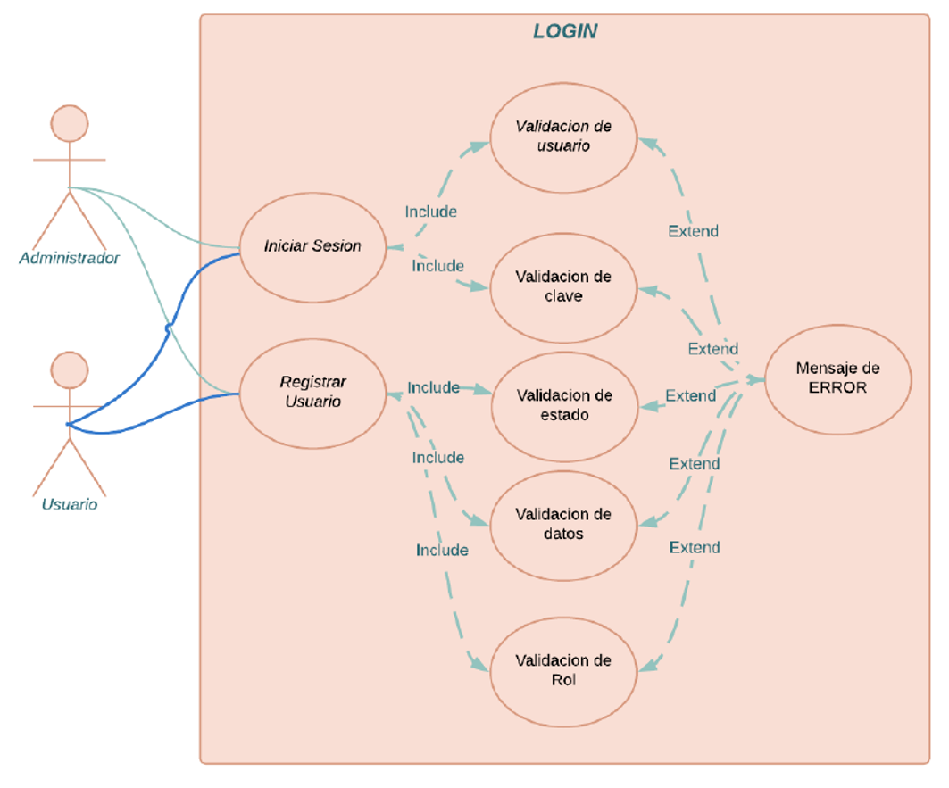

  - Especificación de Casos de Uso 2

ID | Nombre | Descripción
CU2 | Gestionar Empleados y Usuarios | El caso de uso "Gestionar Empleados y Usuarios" permite al administrador gestionar adecuadamente el registro de sus empleados y nuevos usuarios. Este caso de uso es fundamental para mantener un registro preciso y actualizado de todos los participantes de la empresa, así como los usuarios que la utilizan.

Actores
    - Principales
      - Administrador : Representa a la cabeza de la empresa que utiliza el sistema de gestión para tener registro de sus empleados y usuarios.

Condiciones
    - Precondición
- El usuario ha iniciado sesión en el sistema de gestión de empleados.
- Se dispone de acceso a la funcionalidad de gestión de empleados en el sistema.
- Se ha establecido una conexión válida con la base de datos del sistema.
    - Postcondición
- La acción de gestión de empleados seleccionada por el usuario se ha completado correctamente.
- Se han actualizado los registros de empleados en la base de datos del sistema según las modificaciones realizadas.
- Se han registrado los cambios realizados en los registros de empleados para fines de auditoría y seguimiento.

Diagrama de Caso de Uso

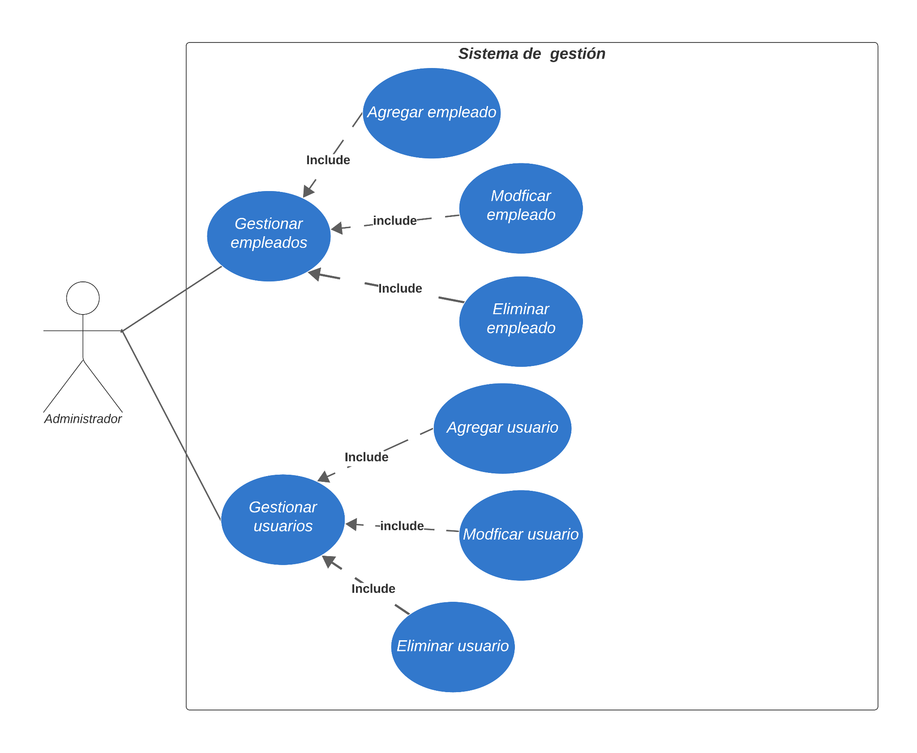

  - Especificación de Casos de Uso 3

ID | Nombre | Descripción
CU3 | Gestionar Facturación | El caso de uso "Gestionar Facturación" describe la funcionalidad principal del panel de facturación, que permite a los empleados procesar, modificar o cancelar pedidos, así como realizar consultas sobre las mismas. Este caso de uso es fundamental para mantener un registro preciso y actualizado de las transacciones financieras realizadas por la empresa.

Actores
    - Principales
      - Empleado : Representa al personal autorizado de la empresa que utiliza el sistema de facturación para llevar a cabo diversas tareas relacionadas con la gestión de facturas.
    - Secundarios
      - Cliente : Representa a las entidades externas que solicitan productos de la empresa, en este caso ropa deportiva, y están sujetas a ser facturadas por ellos.

Condiciones
    - Precondiciones
- El empleado ha iniciado sesión en el Sistema de Facturación.
- El empleado dispone de acceso a la funcionalidad de gestión de facturación Panel de Facturación.
- El cliente debe tener una cuenta registrada en el sistema antes de realizar el pedido.

    - Postcondiciones
- La gestión de facturación mediante la funcionalidad de Verificar Pago, seleccionada por el empleado, se ha completado correctamente.
- La acción de Realizar Pedido seleccionada por el cliente se ha completado correctamente.

Diagrama de Caso de Uso
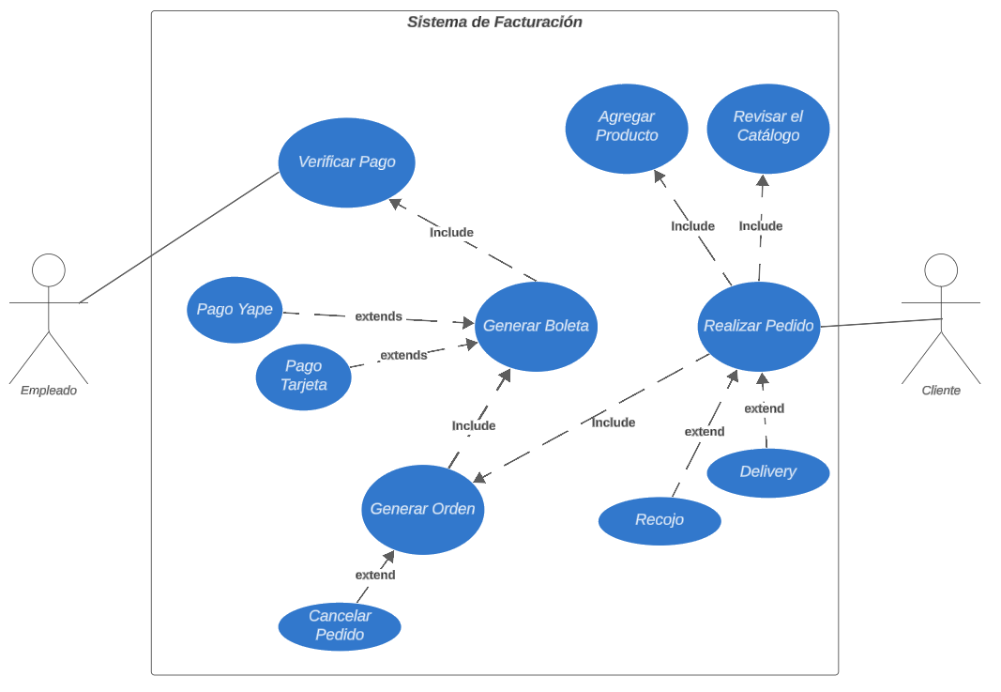

  - Especificación de Casos de Uso 4

ID | Nombre | Descripción
CU4 | Panel de compras de usuario | El panel de compras de usuario es una funcionalidad esencial que permite a los usuarios gestionar y revisar los productos seleccionados para su compra. Desde este panel, los usuarios pueden ver los productos que han añadido al carrito, modificar la cantidad de cada producto, eliminar productos y añadir nuevos productos a su selección.

Actores
    - Principales
      - Usuario: Persona que utiliza el sistema para realizar compras en línea. Este actor interactúa directamente con el panel de compras para gestionar sus selecciones y finalizar su proceso de compra.

    - Secundarios
      - Sistema: Plataforma o aplicación que proporciona la funcionalidad del carrito de compras, gestionando y almacenando la información de los productos seleccionados por el usuario.

Condiciones
    - Precondición
- El cliente ha iniciado sesión en el sistema de clientes.
- Se dispone de acceso a la funcionalidad del panel de compras en el sistema.
- Se ha seleccionado al menos un producto para agregar al carrito de compras.
    - Postcondición
- Los productos seleccionados se han agregado correctamente al carrito de compras.
- Se ha actualizado el resumen del carrito de compras con la información correspondiente a los productos seleccionados.
- Se ha registrado la acción de agregar productos al carrito para fines de auditoría y seguimiento.

Diagrama de Casos de Uso

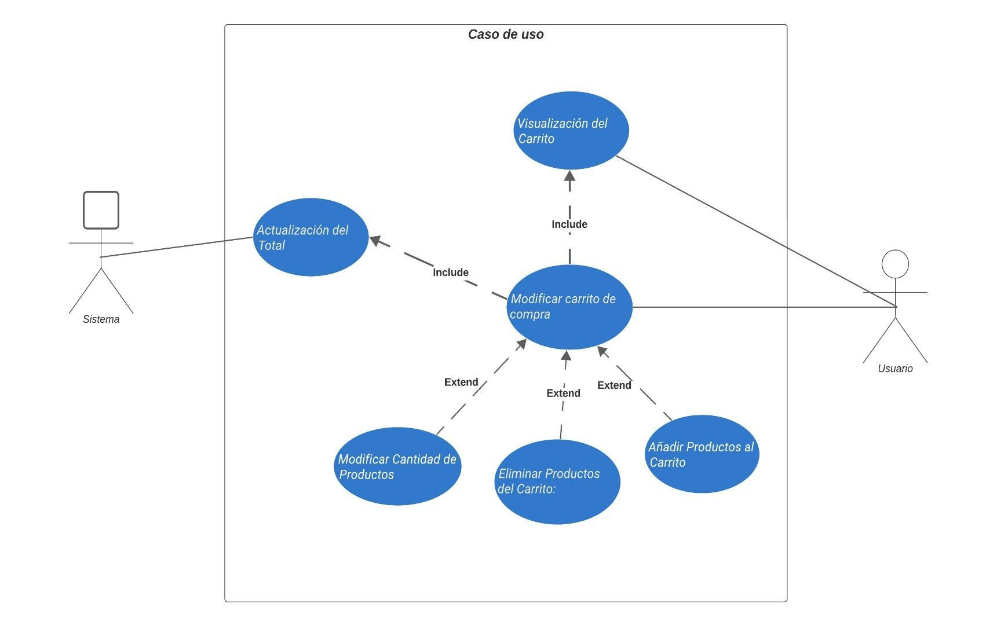

  - Especificación de Casos de Uso 5

ID | Nombre | Descripción
CU5 | Panel de catálogo de productos | El panel de catálogo facilitará la exploración de todos los productos, permitiendo verificar su disponibilidad y acceder a todas sus características detalladas.

Actores
    - Principales
- Usuario: Persona que utiliza el sistema para explorar y seleccionar productos. Este actor interactúa directamente con el panel de catálogo para buscar productos, ver detalles y agregar artículos al carrito de compras.
    - Secundarios
- Sistema: La plataforma o aplicación que proporciona la funcionalidad del panel de catálogo de productos. Gestiona y presenta la información sobre los productos disponibles para el usuario.
Condiciones
    - Precondiciones
- El usuario debe haberse iniciado sesión con sus credenciales.
- En caso de no tener una cuenta debe registrarse en la plataforma
- El sistema de la tienda en línea está en funcionamiento y accesible para el usuario.

    - Postcondiciones
- El usuario ha explorado el catálogo de productos y ha realizado las acciones deseadas, como ver detalles de productos o agregar artículos al carrito de compras.

- La información del catálogo, incluyendo la selección del usuario y cualquier cambio realizado, se actualiza y refleja correctamente en el sistema.

Diagrama de Caso de Uso
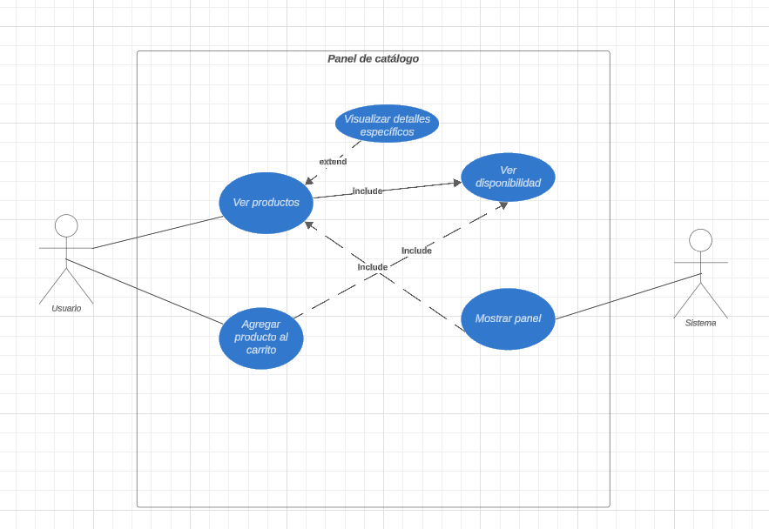

  - Especificación de Casos de Uso 6

ID | Nombre | Descripción
CU6 | Gestión de pedidos | El sistema debe permitir gestionar los pedidos recibidos, así como listarlos ordenadamente para su despacho correspondiente.

Actores
    - Principales
      - Empleado : Representa al personal autorizado de la empresa que utiliza el sistema para la gestión de pedidos.
    - Secundarios
      - Cliente : Representa a las entidades externas que solicitan productos de la empresa, en este caso ropa deportiva, y están sujetas a ser facturadas por ellos.

Condiciones:

    - Precondiciones:
- El empleado inicia sesión en el sistema.
- El empleado dispone de acceso al panel de pedidos.
    - Postcondiciones:
- El pedido del cliente está en camino o listo para su recojo.
- El cliente recibe la notificación de que su pedido está listo.
- El pedido sale de la lista de pedidos pendientes.

Diagrama de casos de uso
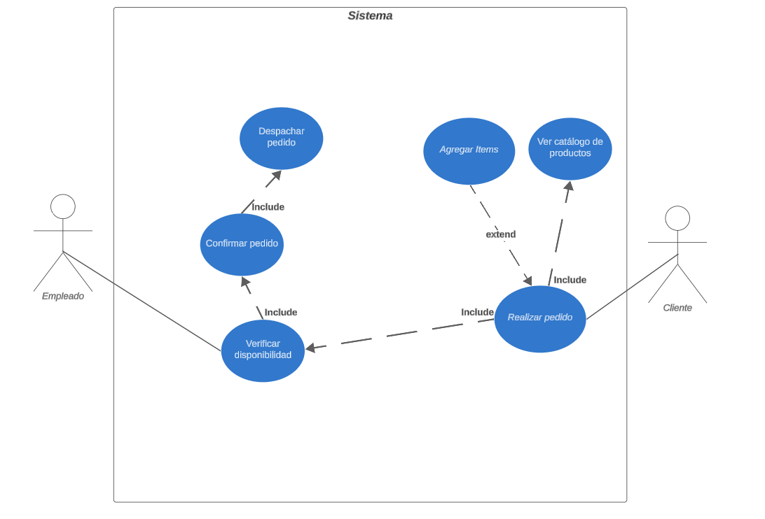

  - Especificación de Casos de Uso 7

ID | Nombre | Descripción
CU7 | Gestionar Inventario y Stock de Productos | El sistema permitirá verificar el stock disponible de un producto, así como realizar solicitudes de reposición.

Actores
    - Principales:
      - Administrador: Personal autorizado de realizar labores de gestión de inventario, verificaciones de stock por cada producto y realizar solicitudes de reposición.
    - Secundarios:
      - Gerente: Recibe las solicitudes de reposición y se encarga de realizar los pedidos de mercancía.
      - Personal de Almacén: Recibe la mercancía y actualiza manualmente el valor de stock del producto.

Condiciones
    - Precondición
- El empleado ha iniciado sesión en el sistema de gestión de inventario.
- Cuenta con acceso a la funcionalidad de gestión de inventario en el sistema.
- Se ha establecido una conexión válida con la base de datos del sistema.
    - Postcondición
- Se han actualizado los registros de inventario en la base de datos del sistema según las modificaciones realizadas.
- Se han registrado los cambios realizados en los registros de inventario para fines de auditoría y seguimiento.

Diagrama de Casos de Uso

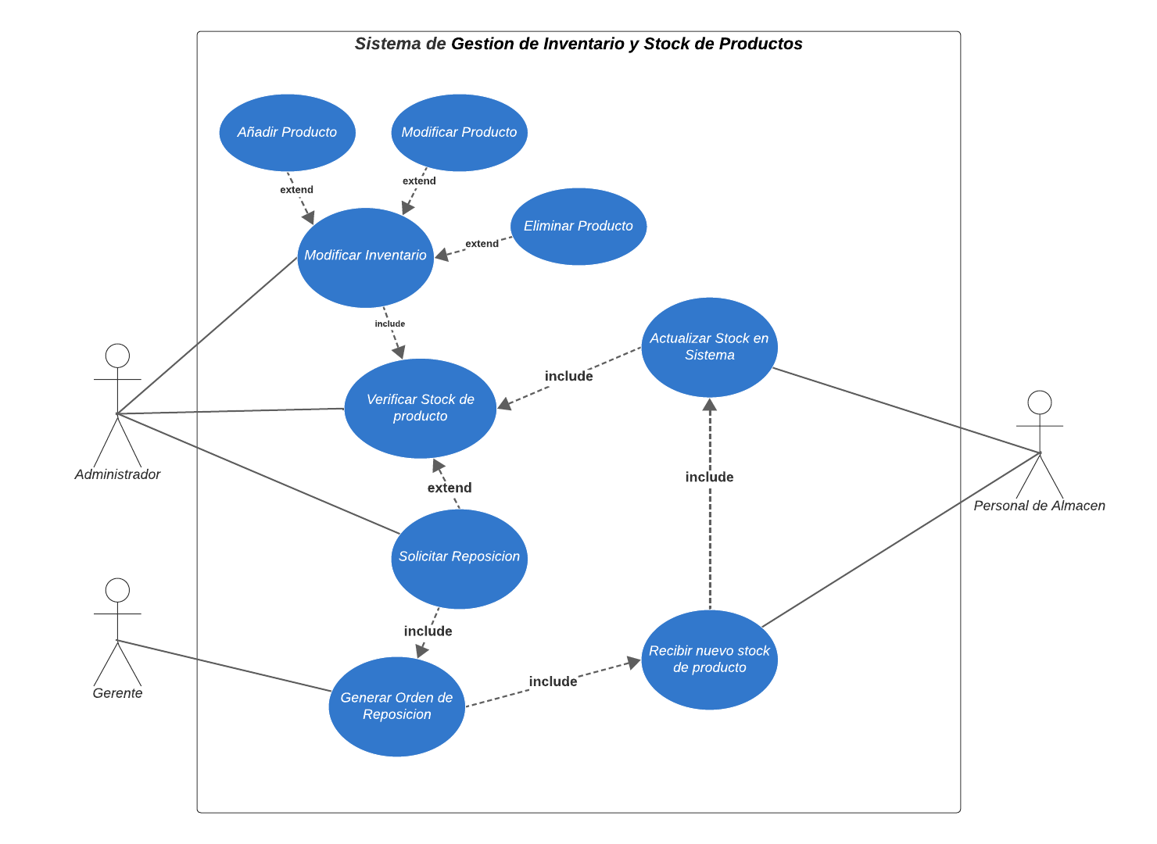

  - Especificación de Casos de Uso 8
ID | Nombre | Descripción
CU8 | Gestionar el panel de historial de ventas | El sistema debe permitir a los usuarios autorizados realizar varias tareas administrativas y operativas relacionadas con la visualización, manejo y análisis de datos de ventas históricas del servicio brindado.

- Caso de Uso : Panel de historial de ventas
Actores:
    - Actores Principales: Administrador, Personal de ventas
    - Actores Secundarios: Sistema de gestión de base de datos

Condiciones
    - Precondición
- El empleado ha iniciado sesión en el sistema.
- Se dispone de acceso a la funcionalidad de historial de ventas o pedidos en el sistema.
- Se ha realizado al menos una venta o pedido en el sistema.
    - Postcondición
- El sistema muestra correctamente el historial de ventas o pedidos, incluyendo detalles como la fecha, los productos comprados, el cliente, y el monto total de la transacción.
- Se permite al usuario filtrar y buscar dentro del historial de ventas o pedidos según criterios específicos, como rango de fechas, cliente o tipo de producto.
- El usuario puede realizar acciones adicionales sobre las ventas o pedidos mostrados en el historial, como ver detalles adicionales, generar informes o realizar acciones de seguimiento.

Diagrama de Caso de Uso 